

WORKSHOP 2

„Doppeldiagnose - der Platz zwischen zwei Stühlen“

Interdisziplinäre Zusammenarbeit - Praxis und Wünsche
Wie funktioniert die Zusammenarbeit zwischen niedergelassenen FachärztInnen der Psychiatrie und Neurologie, Beratungsstellen, Psychiatrie, PsychotherapeutInnen und den BetreuerInnen, BegleiterInnen und AssistentInnen?
Was könnten die Beteiligten an ihrer Zusammenarbeit für die Betroffenen verbessern? z.B.: Medikamentenplan, Beobachtungen von z.B. Nebenwirkung, Wechselwirkung, Zwangseinweisung, Kommunikation/gemeinsame Sprache usw.

ExpertInnen:
Helmut Renger - Facharzt für Psychiatrie
Ivo Savinc - Schweden
Jasmin Pöltl – Wohnhaus Kalsdorf
Bettina Lattacher – IWG Bewohnerin
Ursula Ortner – Berufsausbildungsassistenz plus alpha nova
Herr Scheucher - Vater

Moderation:
Bertram Frantz

Protokoll:
Dagmar Müller

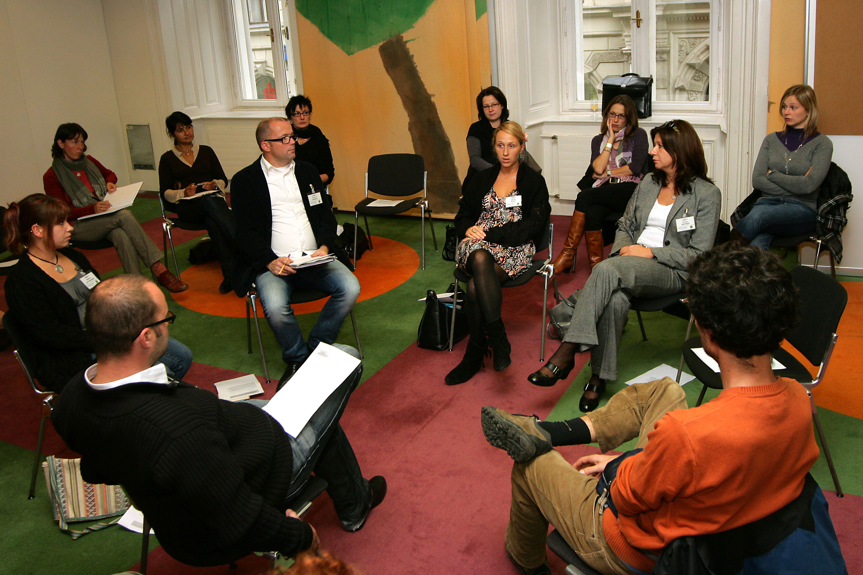

IST-ZUSTAND

Die ExpertInnenrunde kommt zur Feststellung, dass Menschen mit Doppeldiagnosen durch fehlende Strukturen in Österreich tatsächlich zwischen zwei Stühlen sitzen.
Die WorkshopteilnehmerInnen versuchen diesen Platz zwischen den Stühlen zu definieren:
Bei (zusätzlich zu den körperlichen/geistigen Beeinträchtigungen) psychiatrischen Problemen wissen Betroffene oft nicht, wohin sie sich wenden können. Gleichzeitig bekommen sie selten die notwendige Hilfe von außen.
Aus diesem Grund bewegen sich KundInnen und BetreuerInnen in einem Spannungsfeld, welches Sicherheit nimmt und die gemeinsame Arbeit erschwert.
Therapie
Psychiatrie
Wohnen

Facharzt für Psychiatrie
Arbeit
Freizeit
Familie
Biographie

Gesammelte Punkte zum Spannungsfeld:

- Medizinische Behandlung von Menschen mit Behinderung ist unpersönlich und ausgerichtet auf „Normalbegabte“ → Unfähigkeit klassische Diagnosen zu stellen bei Menschen mit Behinderung
- Keinen hauptverantwortlichen Arzt/Ärztin, der Medikation einstellt und der Änderungen in der Medikation bestimmt → verschiedene zuständige ÄrztInnen – andere Medikation
- Keine regelmäßige Nachkontrolle
- Zu wenig spezialisierte TherapeutInnen
- Ausreichende Wohnangebote fehlen
- Chancen am Arbeitsmarkt geringer als wenn „nur“ Behinderung vorliegt
- Familien/Angehörige sind überfordert
- Wir wissen wenig über GESAMTE Biographie

WAS KANN MAN TUN???

Solange keine Strukturen von Seiten der Gesetzgeber vorhanden sind, müssen wir als BetreuerInnen unsere pädagogische Kompetenz wahrnehmen – das ist unser Anteil unseren KlientInnen Sicherheit zu geben.

Bsp.: Aufnahme ins LSF - WICHTIG = KOMMUNIKATION
Was braucht der Arzt von uns? Detaillierte Dokumentation, Pflegebericht, etc
→ Wird zwar nicht verlangt, ist aber sehr hilfreich für die Anamnese

Was brauchen wir vom Arzt? Information über die Medikation (Nebenwirkungen), Was ist passiert während des Aufenthalts
→ Müssen wir einfordern

FAZIT:

Die pädagogische Kompetenz liegt bei uns selbst - externe medizinische Leistungen werden nur „zugekauft“.

Ideen von den ExpertInnen:
„Krisen-Wohnung“, d.h. Krise nicht im Krankenhaus erleben müssen, multiprofessionelle Betreuung (mit ÄrztInnen), solange die Krise dauert
„Behinderten-Ambulanz“ am LSF, d.h. geschultes Personal arbeiten mit Menschen mit Doppeldiagnosen


